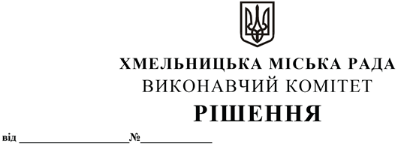

Про надання дозволу приватному підприємству «М.В.К.» на влаштування тамбуру з легких конструкцій до приміщення магазинів та офісів торгового комплексу по вул. Старокостянтинівське шосе, 5 в м. Хмельницькому.

Розглянувши матеріали, подані управлінням архітектури та містобудування, керуючись Законом України «Про місцеве самоврядування в Україні», рішенням тридцять четвертої сесії Хмельницької міської ради від 09.10.2019 року № 86 «Про втрату чинності рішення шостої сесії Хмельницької міської ради від 27.04.2011 року № 15 та затвердження Порядку про надання дозволу на влаштування вітрин, балконів та проведення ремонту, обладнання, реконструкції фасадів будинків та споруд на території міста Хмельницького», виконавчий комітет міської ради

В И Р І Ш И В:

1. Надати дозвіл приватному підприємству «М.В.К.» на влаштування тамбуру з легких конструкцій до приміщення магазинів та офісів торгового комплексу по вул. Старокостянтинівське шосе, 5 (витяг з Державного реєстру речових прав на нерухоме майно про реєстрацію права власності, серія та номер: 47015071, виданий 06.11.2015) в м. Хмельницькому.
2. Контроль за виконанням рішення покласти на заступника міського голови М. Ваврищука.

Міський голова Олександр СИМЧИШИН

